A1393／1／2／5

带三态输出和用户可选休眠方式的微功率 3 V 线性霍尔效应传感器

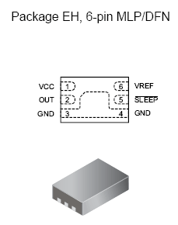
功能及优点
- 休眠方式中的高阻抗输出
- 与 2.5 到 3.5 V 电源兼容
- 有源模式中 10 毫瓦功率消耗
- 微型 MLP 封装
- 与比例式电源参考电压（VREF 引脚）成比例的输出范围
- 温度稳定的静止输出电压和灵敏度
- 较宽的环境温度范围： –20°C 到 85°C
- 3 kV 以上的 ESD 保护
- 高可靠性
- 最后测试时预设灵敏度和偏移


描述
这些线性霍尔效应传感器集成电路 (IC) 提供直接与所适用磁场成比例的电压输出。 放大前，典型的霍尔效应 IC 的灵敏度（以 mV/G 为单位）与流经 IC 内部霍尔效应传感器元件的电流直接成比例。 在许多应用中，要使用霍尔效应传感器 IC 获得充分的灵敏度水平，如果不消耗 3 毫安以上的电流是很难实现的。 A1391 和 A1392 通过添加用户可选择的休眠方式将电流消耗减少至不超过 25 µ安。 这就使这些器件更适合于电池供电型应用，如： 移动电话、数码照相机和便携式工具。 最终用户可以通过将逻辑电平信号施加于 SLEEP 引脚来控制 A1391 和 A1392 的电流消耗。 器件输出在休眠模式中是无效的（高阻抗模式）。 高阻抗输出功能允许多个 A1391 和 A1392 霍尔效应器件与单个 A-至-D 转换器输入相连接。
根据标称设置，这些器件的静止输出电压是施加到器件 VREF 引脚的比例式电源参考电压的 50%。 器件的输出电压与 SUPPLY 引脚的电压不成比例。
尽管 A1391 和 A1392 中的电路具有低功率消耗，但高精度线性霍尔效应 IC 所要求的各项功能并未因此受到损害。 每个器件都具有 BiCMOS 单片电路，该电路集成了已经改进的温度补偿霍尔效应电路，以降低霍尔元件、小型信号高增益放大器和专有动态偏移取消电路所固有的灵敏度漂移。 在下线时进行的后封装出厂编程可确保对器件灵敏度和偏移的精确控制。
该器件采用 2.0 × 3.0 mm、0.75 mm 标称高度微型引脚封装 (MLP) 。 该封装无铅，引脚框采用 100% 雾锡电镀。

功能方框图
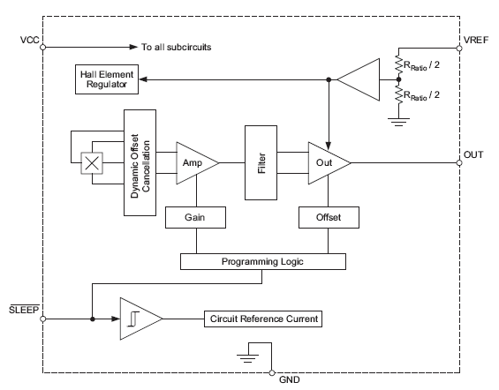
更多详情请登陆我们的网站http://www.anxida.com

